

ГЛАВА АДМИНИСТРАЦИИ ГОРОДА БАЙКОНУР

П О С Т А Н О В Л Е Н И Е
26 сентября 2022 г. № 326

О медали
«Байконурская слава»

На основании Соглашения между Российской Федерацией и Республикой Казахстан о статусе города Байконур, порядке формирования и статусе его органов исполнительной власти от 23 декабря 1995 г., в целях поощрения граждан за особые заслуги перед комплексом «Байконур», а также установления мер социальной поддержки лиц, удостоенных данного поощрения,
П О С Т А Н О В Л Я Ю:
- Учредить медаль «Байконурская слава».
- Утвердить Положение «О медали «Байконурская слава» (Приложение № 1 к настоящему постановлению).
- Утвердить описание медали «Байконурская слава» и бланка удостоверения к ней (Приложение № 2 к настоящему постановлению).
- Аппарату Главы администрации города Байконур в установленные сроки организовать опубликование настоящего постановления в газете «Байконур» и на официальном сайте администрации города Байконур www.baikonuradm.ru.
- Контроль за исполнением настоящего постановления оставляю за собой.

Глава администрации К.Д. Бусыгин
Приложение № 1
Утверждено
постановлением Главы
администрации города Байконур
от_________________ № _______

ПОЛОЖЕНИЕ
о медали «Байконурская слава»

1. Общие положения
1.1. Настоящее положение определяет условия и порядок награждения медалью «Байконурская слава» (далее – Медаль), а также меры социальной поддержки для лиц, награжденных Медалью.
1.2. Награждение Медалью является видом поощрения в городе Байконур. Медаль имеет три степени:
Медаль I степени;
Медаль II степени;
Медаль III степени.
Высшей степенью Медали является I степень. Награждение Медалью осуществляется последовательно, от низшей степени к высшей.
1.3. Медалью награждаются лица независимо от гражданства (далее – Лица) по инициативе трудовых, академических, творческих, спортивных, военно-патриотических коллективов, органов или организаций независимо от их организационно-правовой формы, формы собственности и ведомственной принадлежности, юридического и фактического адреса, а также структурных подразделений администрации города Байконур (далее – Организации).
1.4. Основанием для награждения Медалью является соответствующее распоряжение Главы администрации города Байконур (далее – распоряжение Главы администрации).
1.5. Поводом для награждения Медалью являются национальные, государственные, профессиональные, традиционные праздники Российской Федерации и Республики Казахстан, юбилейные и знаменательные даты и события, годовщины со дня образования Организаций, завершение трудовой, служебной, творческой, общественной деятельности.
Наличие повода не является условием награждения Медалью.
2. Условия награждения Медалью
2.1. Условиями для награждения Медалью I степени являются:
2.1.1. Наличие у кандидата на награждение (далее – Кандидат):
особых заслуг перед комплексом «Байконур» (личный вклад в обеспечение функционирования объектов инфраструктуры, органов исполнительной власти, функционирующих на территории комплекса «Байконур», развитие сфер жизнедеятельности города и космодрома Байконур, разработку, испытание и применение ракетно-космической техники, заслуги в общественной и благотворительной деятельности, сферах культуры и искусства, физической культуры и спорта, науки, просвещения, воспитания и образования, здравоохранения, охраны окружающей среды, социальной защиты населения, правопорядка, общественной безопасности, правового обеспечения, строительства, жилищного хозяйства и энергоресурсного обеспечения, экономики и финансов, укрепления мира, дружбы, сотрудничества и взаимопонимания между народами, укрепления института семьи и воспитания детей, защиты прав, свобод и законных интересов граждан);
трудового стажа на комплексе «Байконур» не менее двадцати лет;
факта награждения Медалью III, II степеней (срок, прошедший с даты награждения Медалью II степени, должен составлять не менее трех лет).
2.1.2. Отсутствие у Кандидата:
неснятого дисциплинарного взыскания;
непогашенной судимости.
2.2. Условиями для награждения Медалью II степени являются:
2.2.1. Наличие у Кандидата:
особых заслуг перед комплексом «Байконур» (личный вклад в обеспечение функционирования объектов инфраструктуры, развитие сфер жизнедеятельности города и космодрома Байконур, разработку, испытание и применение ракетно-космической техники, заслуги в общественной и благотворительной деятельности, сферах культуры и искусства, физической культуры и спорта, науки, просвещения, воспитания и образования, здравоохранения, охраны окружающей среды, социальной защиты населения, правопорядка, общественной безопасности, правового обеспечения, строительства, жилищного хозяйства и энергоресурсного обеспечения, экономики и финансов, укрепления мира, дружбы, сотрудничества и взаимопонимания между народами, укрепления института семьи и воспитания детей, защиты прав, свобод и законных интересов граждан);
трудового стажа на комплексе «Байконур» не менее пятнадцати лет;
факта награждения Медалью III степени (срок, прошедший с даты награждения Медалью III степени, должен составлять не менее трех лет).
2.2.2. Отсутствие у Кандидата:
неснятого дисциплинарного взыскания;
непогашенной судимости.
2.3. Условиями для награждения Медалью III степени являются:
2.3.1. Наличие у Кандидата:
особых заслуг перед комплексом «Байконур» (личный вклад в обеспечение функционирования объектов инфраструктуры, развитие сфер жизнедеятельности города и космодрома Байконур, разработку, испытание и применение ракетно-космической техники, заслуги в общественной и благотворительной деятельности, сферах культуры и искусства, физической культуры и спорта, науки, просвещения, воспитания и образования, здравоохранения, охраны окружающей среды, социальной защиты населения, правопорядка, общественной безопасности, правового обеспечения, строительства, жилищного хозяйства и энергоресурсного обеспечения, экономики и финансов, укрепления мира, дружбы, сотрудничества и взаимопонимания между народами, укрепления института семьи и воспитания детей, защиты прав, свобод и законных интересов граждан);
трудового стажа на комплексе «Байконур» не менее десяти лет;
иных поощрений, примененных Главой администрации города Байконур.
2.3.2. Отсутствие у Кандидата:
неснятого дисциплинарного взыскания;
непогашенной судимости.
2.4. В трудовой стаж, учитываемый при рассмотрении вопроса о награждении Медалью, включаются периоды:
трудовой деятельности на территории комплекса «Байконур»;
прохождения на комплексе «Байконур» военной и другой приравненной к ней службы;
осуществления индивидуальной предпринимательской, общественной деятельности на территории комплекса «Байконур».
3. Порядок награждения Медалью
3.1. Награждение Медалью инициируется Организацией путем направления нарочным или почтовым отправлением ходатайства о награждении Медалью в адрес Главы администрации города Байконур (далее – Глава администрации).
Индивидуальные обращения Лиц о награждении Медалью не рассматриваются.
3.2. Ходатайство о награждении Медалью представляет собой комплект документов, подписанных руководителем ходатайствующей Организации состоящий из:
сопроводительного письма, по форме согласно приложению № 1 к настоящему положению;
наградного листа по форме согласно приложению № 2 к настоящему положению;
выписки из протокола собрания коллектива ходатайствующей Организации с решением по рассмотрению вопроса о награждении Медалью.
Ответственность за достоверность и полноту сведений, указанных в наградном листе, возлагается на должностное лицо ходатайствующей Организации, подписавшее наградной лист.
3.3. Ходатайство и прилагаемые к нему документы в срок не позднее пяти рабочих дней направляются Главой администрации на рассмотрение комиссии ономастической по утверждению почетных званий, почетных наград при Общественном Совете самоуправления города Байконур (далее – Комиссия ономастическая, Общественный Совет соответственно) через Управление по работе с государственными органами и общественными объединениями администрации города Байконур (далее – Управление). Ходатайство, не соответствующее требованиям настоящего положения, возвращается Управлением Организации на доработку в срок не более трех рабочих дней.
Персональный состав и Положение об организации работы Комиссии ономастической утверждается Общественным Советом.
3.4. После рассмотрения ходатайства и прилагаемых к нему документов
в срок не более трех рабочих дней Комиссия ономастическая, исходя из оценки заслуг Кандидата перед комплексом «Байконур» в соответствии с настоящим положением, рекомендует Главе администрации:
наградить рассматриваемого Кандидата Медалью;
применить в отношении Кандидата другой вид поощрения;
направить в адрес инициатора награждения мотивированный отказ с указанием причины отказа (в связи с отсутствием оснований для награждения Кандидата в соответствии с пунктами 2.1 – 2.4 настоящего положения).
3.5. Решения, установленные пунктом 3.4 настоящего положения, принимаются на заседании Комиссии ономастической персонально по каждому Кандидату большинством голосов членов, присутствующих на заседании, оформляются протоколом и направляются в адрес Главы администрации через Управление в срок не позднее трех рабочих дней со дня принятия решения.

3.6. Глава администрации, учитывая решение Комиссии ономастической, поручает Аппарату Главы администрации подготовить проект распоряжения Главы администрации о награждении Кандидата Медалью, в срок не позднее пяти рабочих дней.
3.7. В случае принятия Главой администрации решения о применении в отношении Кандидата другого вида поощрения или об отказе в награждении Кандидата ходатайствующей Организации Аппаратом Главы администрации в течение пяти рабочих дней со дня получения соответствующего поручения Главы администрации направляется уведомление в произвольной форме
о принятом решении.
3.8. Подготовку проекта распоряжения Главы администрации о награждении Кандидата Медалью осуществляет организационно-протокольный отдел Аппарата Главы администрации, в срок не позднее пяти рабочих дней.
3.9. Вручение Медали производится в торжественной обстановке, в срок не позднее трех месяцев со дня подписания распоряжения Главы администрации о награждении Кандидата Медалью. Лицу, награждаемому Медалью, одновременно с вручением Медали вручается удостоверение, имеющее порядковый номер.
3.10. Повторное награждение Медалью той же степени не производится.
3.11. В случае утраты Медали или удостоверения к ней их дубликаты не выдаются.
3.12. Медаль, в случае смерти награжденного ею Лица, остается у наследников без права ношения.
4. Меры социальной поддержки лиц, награжденных Медалью
4.1. Лицам, награжденным Медалью всех трех степеней, предоставляется ежемесячная денежная компенсация по оплате жилого помещения и коммунальных услуг в 100-процентном размере от регионального стандарта стоимости жилищно-коммунальных услуг, установленного для одиноко проживающих граждан (далее – компенсация) за счет средств, предусмотренных на эти цели в бюджете города Байконур.
4.2. Лицам, награжденным Медалью всех трех степеней, а также удостоенным званий «Почетный гражданин города Байконур», «Ветеран труда», «Ветеран труда города Байконур» меры социальной поддержки предоставляются по одному из перечисленных оснований по выбору награжденного лица.
Предоставление компенсации осуществляется Управлением социальной защиты населения в соответствии с порядком, установленным нормативным правовым актом Главы администрации.

_____________
Приложение № 1
к Положению о медали
«Байконурская слава»

Ходатайство о поощрении

Главе администрации
города Байконур
ФИО

Уважаемый ________________!

Прошу Вас наградить медалью «Байконурская слава» ___ степени сотрудника(-ов) (указывается официальное полное либо сокращенное наименование Организации) в связи с ______________________________ .
повод поощрения

Приложение: 1. Наградной лист на _____ листах в 1 экз.
2. Выписка из протокола общего собрания коллектива на _____ листах в 1 экз.

Должность инициатора поощрения подпись И.О. Фамилия

____________

Приложение № 2
к Положению о медали
«Байконурская слава»

НАГРАДНОЙ ЛИСТ
город Байконур
медаль «Байконурская слава»
___степени

1.Фамилия

Имя Отчество
2. Место работы, должность
^{(наименование организации)}

3. Пол 4. Дата рождения
^{(число, месяц, год)}
5. Место рождения
(республика, край, область, округ, город, район,

^{поселок, село, деревня)}
6. Образование (специальность)

Год окончания образовательной организации
7. Ученая степень, ученое звание
8. Какими наградами Главы администрации награжден(-а) и даты награждений

9. Домашний адрес, контактный телефон:

10. Стаж работы на комплексе «Байконур» лет.

11. Характеристика с указанием конкретных заслуг представляемого к награждению:
__________________________________________________________________
__________________________________________________________________
__________________________________________________________________

Руководитель предприятия,
учреждения, организации / /
подпись расшифровка подписи
_________________________ М.П.
^{дата}

____________
Приложение № 2
Утверждено
постановлением Главы
администрации города Байконур
от_________________ № _______

Описание
медали «Байконурская слава» и бланка удостоверения к ней

Медаль «Байконурская слава» (далее – Медаль) имеет форму круга диаметром 32 мм с двусторонним изображением и выпуклым бортиком по краю с обеих сторон.
На лицевой стороне медали: в центральной части – рельефное изображение (высотой 19 мм и шириной 17 мм) основных элементов герба города Байконур: земного шара, перед которым – ракета космического назначения с исходящим из сопел пламенем, стилизованным под цветок тюльпана, взлетающая вверх из основания чашеобразно сложенных ладоней двух рук (далее – основные элементы герба).
Ниже изображена обведенная по краям тонким золотистым кантом лента серебристого цвета шириной 5 мм, расположенная горизонтально, слегка прогнутая в центре книзу и имеющая двойные изгибы на концах слева и справа, уходящие вверх (далее – лента). На центральной части ленты – горизонтальная, по дуге, надпись выполнена шрифтом Times New Roman в две строки заглавными буквами высотой 1,5 мм: «БАЙКОНУРСКАЯ / СЛАВА».
Внизу, по центру, помещена римская цифра шрифтом Times New Roman высотой 3 мм, обозначающая степень медали, – I, II или III. От цифры влево и вправо вверх, по дуге, вдоль бортика медали расположены две лавровые ветви, почти сходящиеся утонченными краями вверху.
На оборотной стороне медали: посередине – горизонтальная надпись шрифтом Times New Roman в две строки: «Администрация / города Байконур» с высотой заглавных букв 5 мм и строчных букв – 3 мм.
Поля Медали – глянцевые, изображения и надписи и цифры – выпуклые.
Медаль различных степеней изготавливается из сплавов на основе меди.
Медаль I степени изготавливается из томпака, основной цвет – «золото»; лента – серебристого цвета с кантом цвета «золото», лавровые ветви, основные элементы герба, цифра I, обозначающая степень медали, – в золотистом цвете.
Медаль II степени изготавливается из нейзильбера, основной цвет – «серебро»; лента – серебристого цвета с кантом цвета «золото», лавровые ветви, основные элементы герба, цифра II, обозначающая степень медали, – в золотистом цвете.
Медаль III степени изготавливается из латуни, основной цвет – «бронза»; лента – серебристого цвета с кантом цвета «золото», лавровые ветви, основные элементы герба, цифра III, обозначающая степень медали, – в серебристом цвете.
Медаль при помощи ушка и кольца соединяется с металлической колодкой, прямоугольная часть которой размером 26×40 мм обтянута шелковой муаровой лентой синего цвета шириной 26 мм с вертикальными полосами желтого цвета шириной 1,5 мм: одной – у Медали I степени, двумя – у Медали II степени, тремя у Медали III степени. Внизу колодка завершается горизонтально вытянутым лавровым венком (шириной 30 мм и толщиной 2,5 мм), изготовленным из металла, из которого изготовлена Медаль соответствующей степени. Верхние утонченные края венка скрыты под лентой и соединены с прямоугольной частью колодки. В середине нижней части венка расположено ушко для крепления кольца для подвешивания Медали.
С оборотной стороны колодка снабжена крепежным приспособлением булавочного типа.
Бланк удостоверения к Медали выполнен в виде книжки в твердой обложке прямоугольной формы, изготовленной из плотного картона толщиной 1 мм, облицованного переплетным материалом на бумажной или тканевой основе синего цвета, с проложками из поролона. Внешняя сторона имеет размер 160х115 мм в развернутом виде и 80х115 мм в сложенном виде.
На лицевой стороне внешней части нанесен следующий текст (цвет надписей – желтый) шрифтом Times New Roman:
первая строка, посередине: «УДОСТОВЕРЕНИЕ»;
ниже, посередине: «к медали»;
ниже, посередине «“БАЙКОНУРСКАЯ СЛАВА”»;
ниже – «I (II, III) / степени".
Внутренняя сторона бланка удостоверения матовая с нанесением тангирной сетки. В левой части бланка удостоверения находится цветное изображение лицевой стороны Медали соответствующей степени. В правой части бланка удостоверения: вверху – надпись синим цветом «УДОСТОВЕРЕНИЕ №», ниже – место, предназначенное для указания фамилии, имени, отчества награждаемого, обозначенное двумя горизонтальными чертами синего цвета длиной 60 мм каждая, ниже располагаются надписи синим цветом: «награждается», ниже – в две строки: «медалью» / «“Байконурская слава”», под которыми – место, предназначенное для указания на нем должности, подписи, инициалов и фамилии лица, подписавшего удостоверение, а также для оттиска гербовой печати Главы администрации города Байконур. Все надписи выполняются шрифтом Times New Roman.
Изображения лицевой и оборотной сторон Медали, внешней и внутренней сторон бланка удостоверения к ней представлены в приложении к Описанию Медали и бланка удостоверения к ней.

_____________

Приложение
к Описанию медали «Байконурская слава» и бланка удостоверения к ней

Лицевая сторона
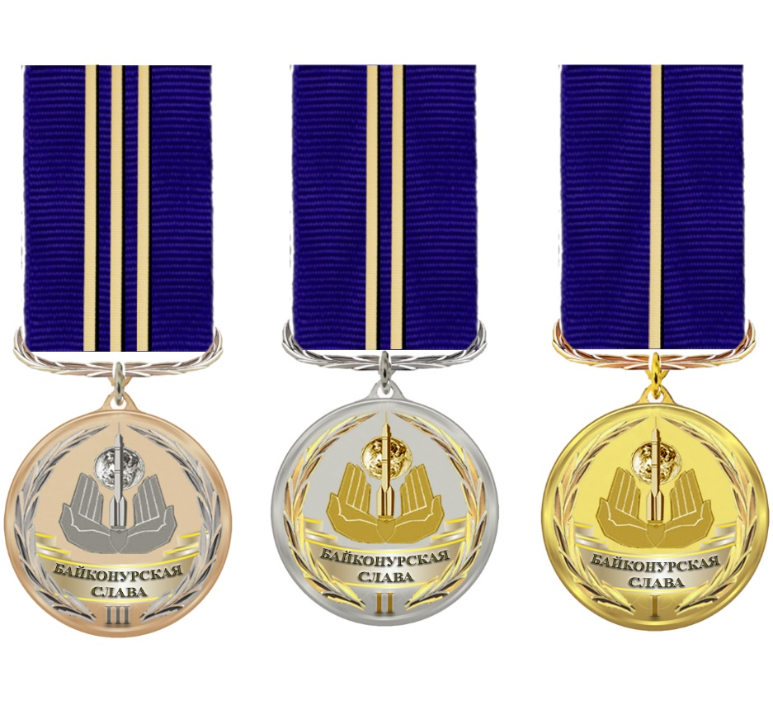
медали «Байконурская слава»

Оборотная сторона
медали «Байконурская слава»

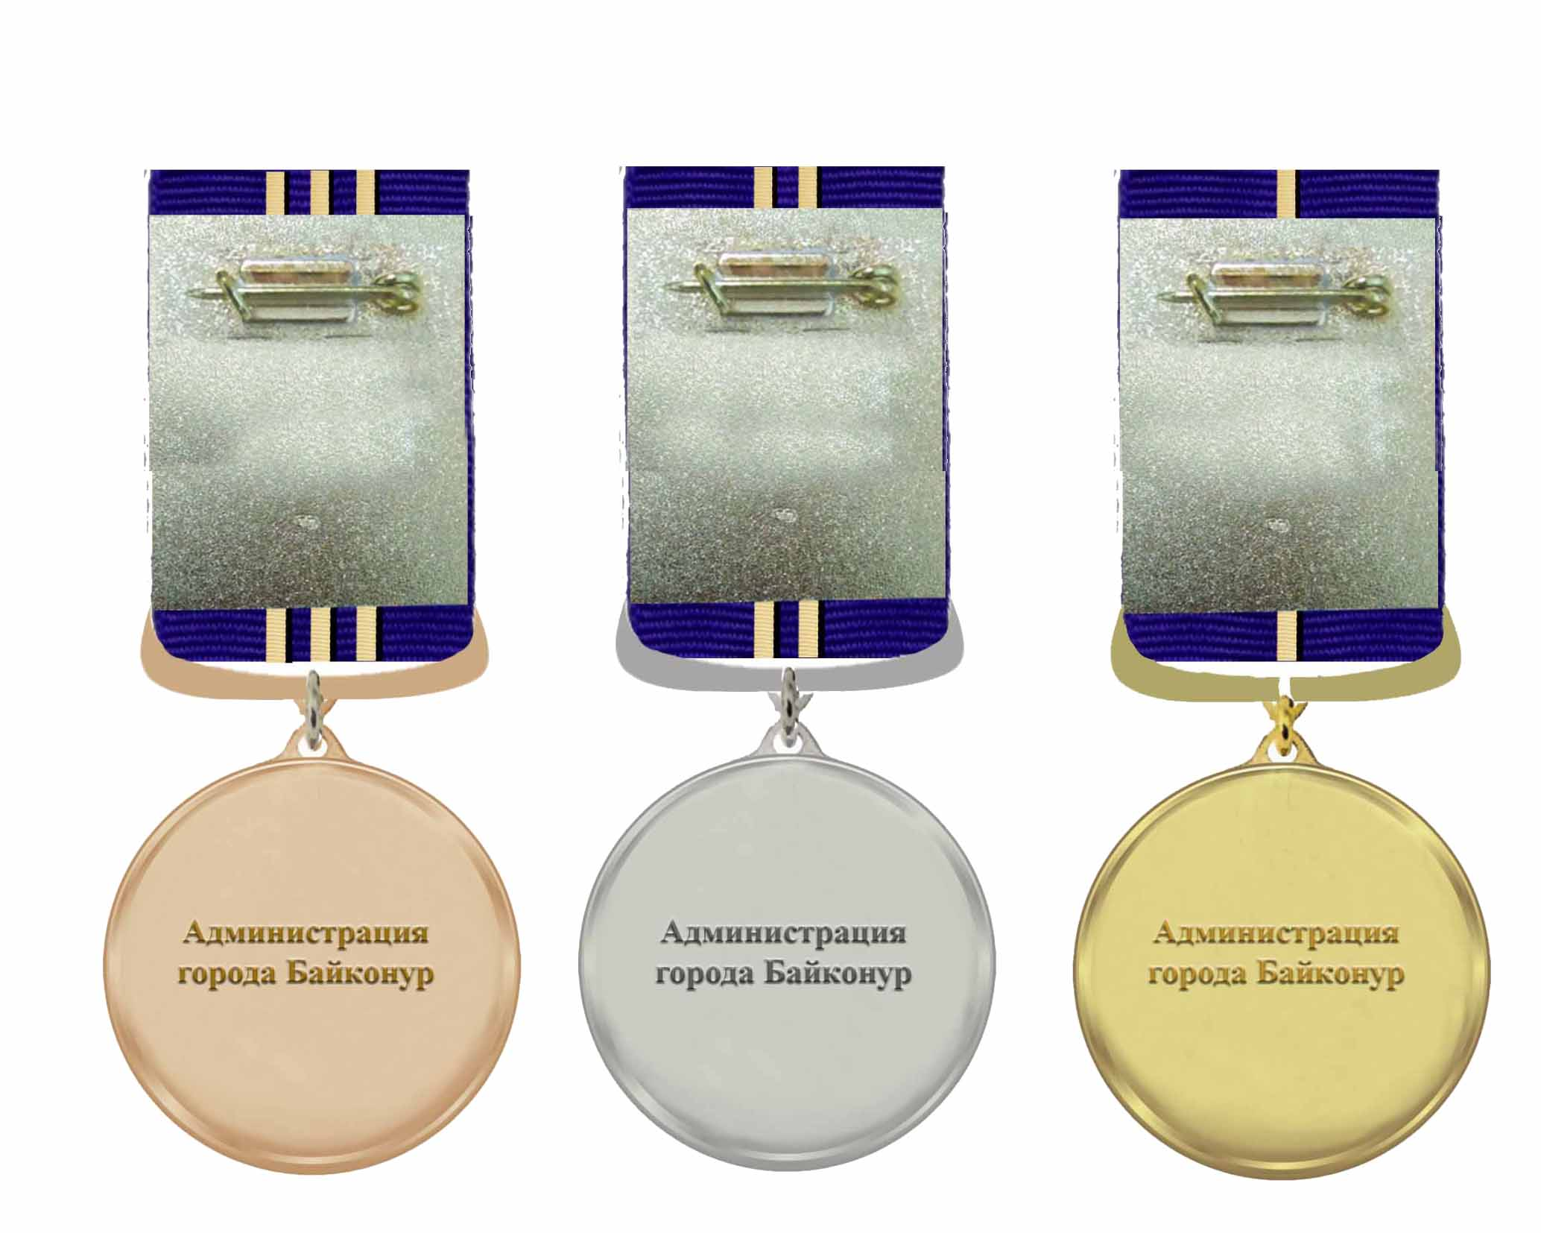

Внешняя сторона бланка удостоверения к медали «Байконурская слава»
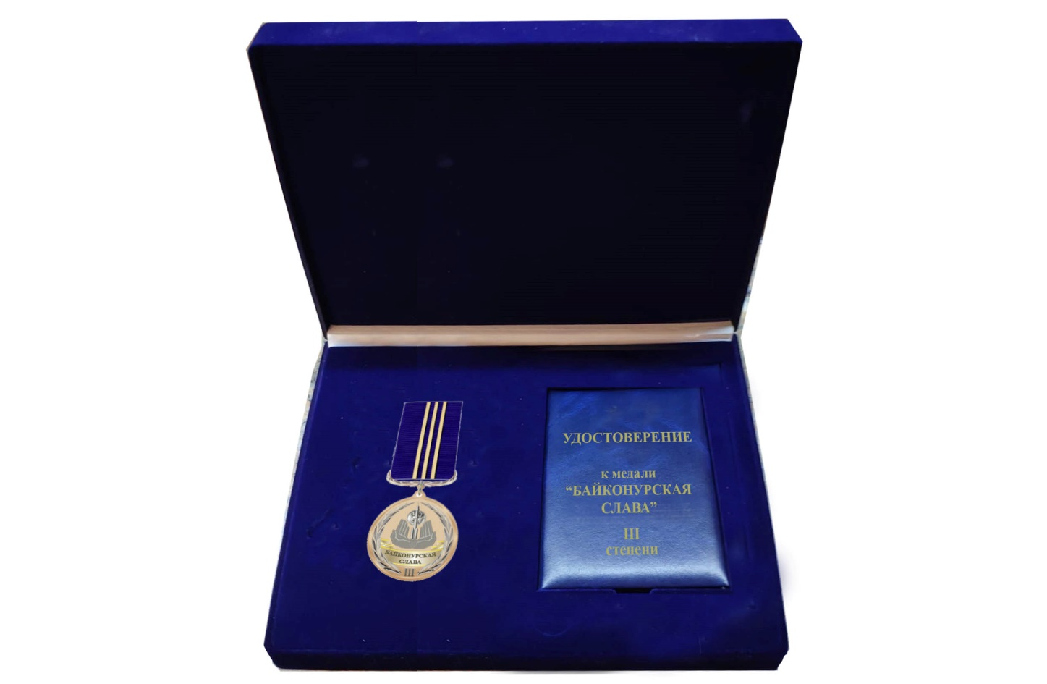

Внутренняя сторона бланка удостоверения к медали «Байконурская слава»





